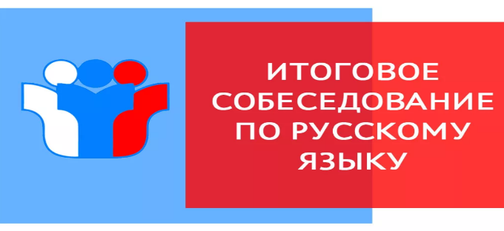

Места проведения итогового собеседования

Итоговое собеседование по русскому языку проводится в образовательных организациях и (или) в местах, определенных Министерством образования и науки Челябинской области.

Сроки и продолжительность проведения итогового собеседования

Итоговое собеседования проводится во вторую среду февраля.
Продолжительность проведения итогового собеседования для каждого участника итогового собеседования составляет в среднем 15-16 минут.
Для участников итогового собеседования с ОВЗ, участников итогового собеседования – детей-инвалидов и инвалидов продолжительность проведения итогового собеседования увеличивается на 30 минут.
В продолжительность итогового собеседования не включается время, отведенное на подготовительные мероприятия (приветствие участника итогового собеседования, внесение сведений в ведомость учета проведения итогового собеседования в аудитории, инструктаж участника собеседования экзаменатором-собеседником по выполнению заданий КИМ до начала процедуры и др.).
В случае получения неудовлетворительного результата («незачет») за итоговое собеседование обучающиеся, экстерны вправе пересдать итоговое собеседование в текущем учебном году, но не более двух раз и только в дополнительные сроки, предусмотренные расписанием проведения итогового собеседования (вовторую рабочую среду марта и первый рабочий понедельник мая).
Повторно допускаются к итоговому собеседованию по русскому языку в дополнительные сроки в текущем учебном году следующие обучающиеся, экстерны:
- получившие по итоговому собеседованию неудовлетворительный результат («незачет»);
- не явившиеся на итоговое собеседование по уважительным причинам;
- не завершившие итоговое собеседование по уважительным причинам.

Задания итогового собеседования
Комплекты текстов, тем и заданий итогового собеседования по русскому языку доставляются в день проведения итогового собеседования по русскому языку.
Типы заданий:
- выразительное чтение текста вслух;
- пересказ текста с привлечением дополнительной информации;
- монологическое высказывание по одной из выбранных тем;
- диалог с экзаменатором-собеседником.
Результаты итогового собеседования
После передачи протокола проверки итогового собеседования в образовательные организации в течение трёх рабочих дней осуществляется ознакомление участников итогового собеседования с полученными ими результатами под подпись в образовательных организациях, в которой участник итогового собеседования подавал заявление на участие в итоговом собеседовании по русскому языку.
Результатом итогового собеседования по русскому языку является «зачет» или «незачет».
Срок действия итогового собеседования как допуск к ГИА – бессрочно.

